TIẾT 116 - BÀI 33:
CẢM ỨNG Ở SINH VẬT VÀ TẬP TÍNH Ở ĐỘNG VẬT
(tiết 2)

I. Mục tiêu:
1. Kiến thức:
- Phát biểu được khái niệm tập tính ở động vật. Lấy được ví dụ minh họa.
- Phân biệt được tập tính bẩm sinh và tập tính học được.
- Nêu được vai trò của cảm ứng đối với sinh vật và tập tính đối với động vật.
- Vận dụng tập tính của động vật, xây dựng một số thói quen sống khoa học cho bản thân.
2. Năng lực:
2.1. Năng lực chung:
- Năng lực tự chủ và tự học: tìm kiếm thông tin, đọc sách giáo khoa, quan sát tranh ảnh để tìm hiểu về tập tính ở động vật.
- Năng lực giao tiếp và hợp tác: thảo luận nhóm để phân biệt các loại tập tính, hợp tác trong thực hiện hoạt động quan sát và chỉ ra những vai trò của tập tính đối với động vật.
- Năng lực giải quyết vấn đề và sáng tạo: Giải quyết vấn đề trong thực tiễn.
2.2. Năng lực khoa học tự nhiên :
- Năng lực nhận biết KHTN: Nhận biết, kể tên một số tập tính của động vật.
- Năng lực tìm hiểu tự nhiên: Tìm hiểu các loại tập tính ở động vật.
- Vận dụng kiến thức, kỹ năng đã học: Nêu được vai trò của tập tính với đời sống sinh vật và với con người
3. Phẩm chất:
- Thông qua thực hiện bài học sẽ tạo điều kiện để học sinh:
- Chăm học, chịu khó tìm tòi tài liệu và thực hiện các nhiệm vụ cá nhân.
- Có trách nhiệm trong hoạt động nhóm, chủ động nhận và thực hiện nhiệm vụ.
II. Thiết bị dạy học và học liệu
- Giáo viên:
- Tranh ảnh một số tập tính của động vật
- Video tập tính ở động vật
- Phiếu học tập: Vai trò của tập tính đối với sinh vật.
- Học sinh:
- Tìm hiểu tập tính của động vật trong tự nhiên
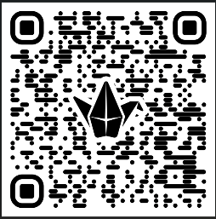
- Các nhóm sưu tầm tranh ảnh một số tập tính của động vật gửi qua Padlet:https://padlet.com/cthuyen1193/m-t-s-t-p-t-nh-ng-v-t-yxa0m0uan1xkg3vv

III. Tiến trình dạy học
- Khởi động.
- Mục tiêu.
- Kích thích học sinh hứng thú tìm hiểu bài mới.
- Rèn luyện năng lực tư duy phán đoán cho học sinh.
- Nội dung hoạt động: Trò chơi gợi mở.
- Sản phẩm: Câu trả lời của học sinh.
- Tổ chức thực hiện.
Bước 1: Chuyển giao nhiệm vụ
Gv đặt vấn đề
- Cho học sinh quan sát hình ảnh/video chạm tay vào lá cây trinh nữ (xấu hổ).
Nhấp vào đường link (Ctrl+chuột trái)
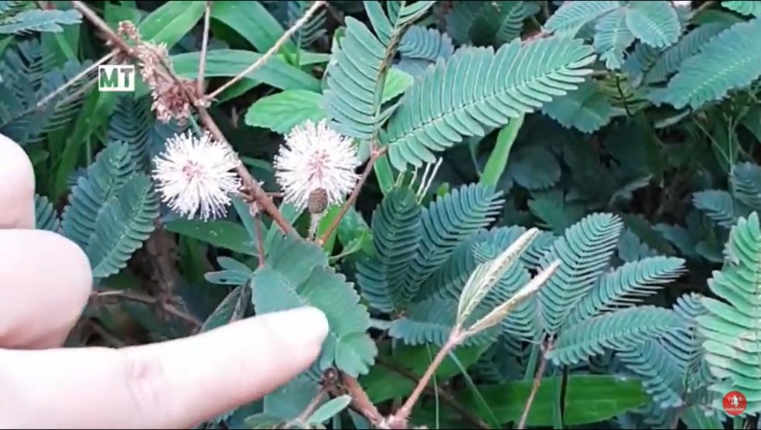
- Đặt câu hỏi: Khi ta chạm tay vào lá cây trinh nữ hiện tượng gì sẽ xảy ra? Hiện tượng này có ý nghĩa như thế nào đối với sinh vật.
- Để hiểu rõ vấn đề này chúng ta cùng nghiên cứu bài 33. Cảm ứng ở sinh vật và tập tính ở động vật
Bước 2: Thực hiện nhiệm vụ
- Học sinh tập trung chú ý, suy nghĩ vấn đề đặt ra.
Bước 3: Báo cáo, thảo luận.
- Học sinh tham gia tìm hiểu, thảo luận và trả lời câu hỏi tình huống.
Bước 4: Kết luận.
- Từ cách nêu vấn đề gây thắc mắc như trên, giáo viên dẫn dắt học sinh vào hoạt động hình thành kiến thức.
B. Hình thành kiến thức
1. Hoạt động 1: I. Cảm ứng và vai trò của cảm ứng ở sinh vật
a) Mục tiêu:
- Phát biểu được khái niệm cảm ứng ở sinh vật. Lấy được các ví dụ về các hiện tượng cảm ứng ở sinh vật.
- Nêu được vai trò của cảm ứng đối với sinh vật.
b) Nội dung:
1. Cảm ứng là gì?
- Học sinh thực hiện nhiệm vụ cá nhân/nhóm trên phiếu học tập số 1.
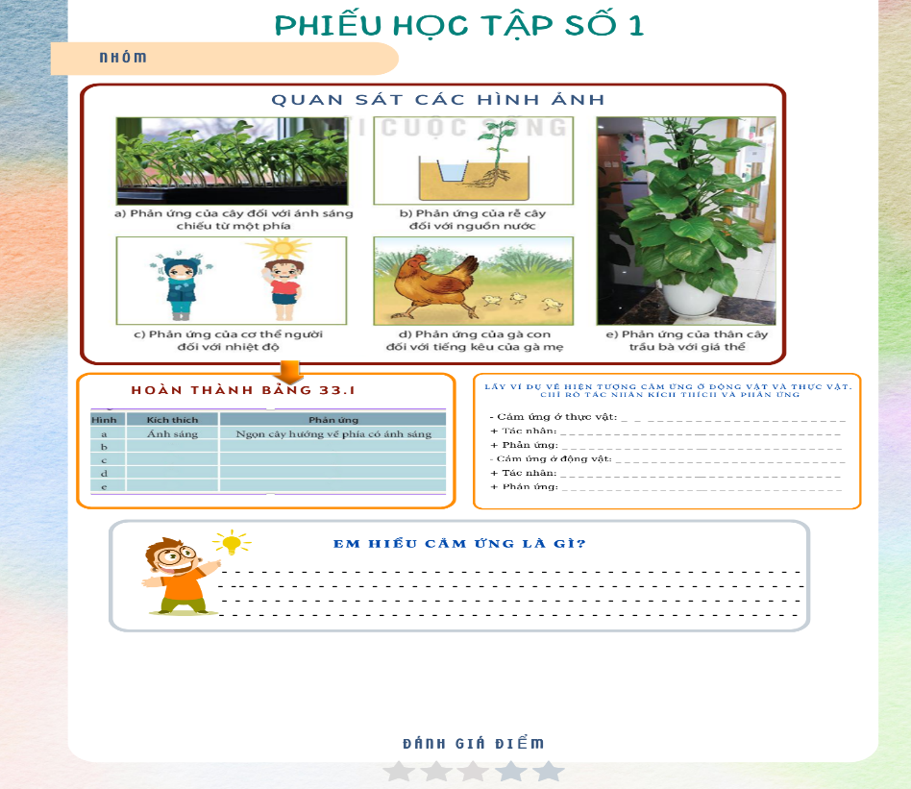
2. - Học sinh làm việc cặp đôi nghiên cứu thông tin trong SGK và trả lời các câu hỏi sau:
H1. Nếu các sinh vật không có phản ứng đối với các kích thích đến từ môi trường ( ví dụ cây ở hình 33.1 không có phản ứng với ánh sáng?
H2. Vai trò của cảm ứng đối với sinh vật?
-HS thảo luận hoàn thành sản phẩm dưới sự hướng dẫn của GV.
c) Sản phẩm:
- Câu trả lời của học sinh ghi trên phiếu học tập.
d) Tổ chức thực hiện:
Hoạt động của giáo viên và học sinh | Nội dung
Hoạt động 1a. Cảm ứng ở sinh vật là gì?
*Chuyển giao nhiệm vụ học tập  - Chiếu hình 33.1 Một số hiện tượng cảm ứng ở sinh vật  - GV phát phiếu học tập và yêu cầu học sinh thảo luận nhóm.  *Thực hiện nhiệm vụ học tập  - HS hoạt động theo yêu cầu của GV. Hoàn thành phiếu học tập.  - Giáo viên: Theo dõi và bổ sung khi cần.  *Báo cáo kết quả và thảo luận  - GV gọi ngẫu nhiên học sinh trình bày đáp án, mỗi HS trình bày 1 nội dung trong phiếu, những HS trình bày sau không trùng nội dung với HS trình bày trước.  GV chuẩn và chốt kiến thức  *Đánh giá kết quả thực hiện nhiệm vụ  - Học sinh nhận xét, bổ sung, đánh giá.  - Giáo viên nhận xét, đánh giá | I. Cảm ứng và vai trò của cảm ứng ở sinh vật  - Cảm ứng ở sinh vật là gì.  - Là phản ứng của sinh vật đối với những kích thích đến từ môi trường.
Hoạt động 1b: Vai trò của cảm ứng ở sinh vật
*Chuyển giao nhiệm vụ học tập  - GV cho học sinh quan sát lại kết quả PHT hoạt động 1a  - GV giao nhiệm vụ học tập, tìm hiểu thông tin trong SGK trả lời câu hỏi H1,H2  *Thực hiện nhiệm vụ học tập  HS thảo luận, thống nhất đáp án và ghi chép nội dung hoạt động ra phiếu học tập .  *Báo cáo kết quả và thảo luận  GV gọi ngẫu nhiên một HS đại diện cho một cặp trình bày, các cặp đôi khác bổ sung (nếu có).  H1. Nếu các sinh vật không có phản ứng với các kích thích đến từ môi trường ví dụ câu không có phản ứng về phía có ánh sáng thì cây sẽ không có phản ứng hướng về phía có ánh sáng, ảnh hưởng đến quá trình quang hợp => không thích nghi với sự thay đổi của môi trường => cây sẽ không tồn tại được do ánh sáng ảnh hưởng đến sự phát triển của cây.  H2. Cảm ứng giúp sinh vật thích ứng với những thay đổi của môi trường để tồn tại và phát triển.  *Đánh giá kết quả thực hiện nhiệm vụ  - Học sinh nhận xét, bổ sung, đánh giá.  - Giáo viên nhận xét, đánh giá.  - GV nhận xét và chốt nội dung vai trò của cảm ứng.  GV mở rộng: Có sự khác nhau giữa cảm ứng ở động vật với cảm ứng ở thực vật.  - Cảm ứng ở động vật: phản ứng nhanh, dễ nhận thấy, hình thức đa dạng do có hệ thần kinh.  - Cảm ứng ở thực vật: phản ứng chậm, khó nhận thấy, hình thức kém đa dạng do chưa có hệ thần kinh. | 2. Vai trò của cảm ứng ở sinh vật  - Cảm ứng giúp sinh vật thích ứng với những thay đổi của môi trường để tồn tại và phát triển.
1. Hoạt động 2: II. Tập tính ở động vật
a) Mục tiêu:
- Phát biểu được khái niệm tập tính ở động vật. Lấy được ví dụ minh họa.
- Nêu được vai trò của tập tính đối với động vật.
b) Nội dung:
Giáo viên yêu cầu học sinh thảo luận nhóm hoàn thành PHT
c) Sản phẩm:
- Câu trả lời của học sinh ghi trên phiếu học tập.
d) Tổ chức thực hiện:
Hoạt động của giáo viên và học sinh | Nội dung
Hoạt động 2a. Tập tính là gì?
*Chuyển giao nhiệm vụ học tập  - Chiếu hình 33.2 Một số tập tính ở sinh vật.  Quan sát hình ảnh, đọc thông tin mục II.1 hoàn thành phiếu học tập số 2  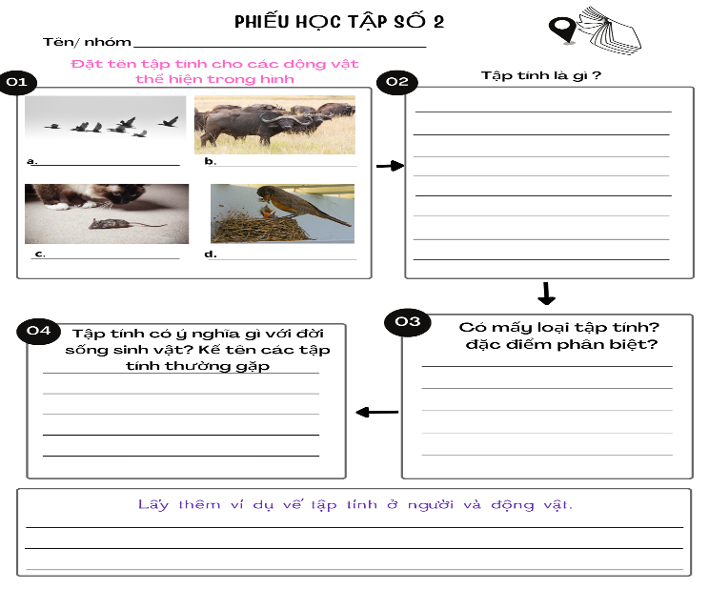  - GV phát phiếu học tập và yêu cầu học sinh thực hiện cá nhân theo yêu cầu viết trên phiếu và trao đổi chéo với bạn cùng bàn.  *Thực hiện nhiệm vụ học tập  - HS hoạt động cá nhân/ cặp theo yêu cầu của GV. Hoàn thành phiếu học tập.  - Giáo viên: Theo dõi và bổ sung khi cần.  *Báo cáo kết quả và thảo luận  - GV gọi ngẫu nhiên học sinh trình bày đáp án, mỗi HS trình bày 1 nội dung trong phiếu, những HS trình bày sau không trùng nội dung với HS trình bày trước.  GV chuẩn và chốt kiến thức  *Đánh giá kết quả thực hiện nhiệm vụ  - Học sinh nhận xét, bổ sung, đánh giá.  - Giáo viên nhận xét, đánh giá | II. Tập tính ở động vật  - Tập tính là gì.  - Là một chuỗi những phản ứng trả lời các kích thích đến từ môi trường bên trong hoặc bên ngoài cơ thể.  - Có 2 loại tập tính bẩm sinh và tập tính học được
Hoạt động 2b: Vai trò của tập tính
*Chuyển giao nhiệm vụ học tập  - GV chia lớp thành 6 nhóm, yêu cầu học sinh đọc thông tin mục II. 2 hoàn thành PHT 3  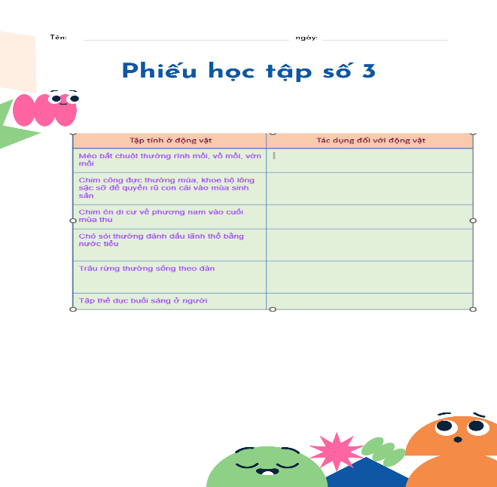  *Thực hiện nhiệm vụ học tập  HS thảo luận nhóm, thống nhất đáp án và ghi chép nội dung hoạt động ra phiếu học tập .  *Báo cáo kết quả và thảo luận  GV gọi ngẫu nhiên một HS đại diện cho một nhóm trình bày, các nhóm khác bổ sung (nếu có).  *Đánh giá kết quả thực hiện nhiệm vụ  - Học sinh nhận xét, bổ sung, đánh giá.  - Giáo viên nhận xét, đánh giá.  - GV nhận xét và chốt nội dung vai trò của tập tính đối với động vật. | 2. Vai trò của tập tính  - Giúp động vật thích ứng với môi trường sống để tồn tại và phát triển.
3. Hoạt động 3: Luyện tập
a) Mục tiêu:
- Hệ thống được một số kiến thức đã học.
b) Nội dung:
- HS tóm tắt nội dung bài học bằng sơ đồ tư duy.
c) Sản phẩm:
- HS vẽ được sơ đồ tư duy bài học.
d) Tổ chức thực hiện:
Hoạt động của giáo viên và học sinh | Nội dung
*Chuyển giao nhiệm vụ học tập
GV yêu cầu HS thực hiện cá nhân tóm tắt nội dung bài học dưới dạng sơ đồ tư duy vào vở ghi.
*Thực hiện nhiệm vụ học tập
HS thực hiện theo yêu cầu của giáo viên.
*Báo cáo kết quả và thảo luận
GV gọi ngẫu nhiên 3 HS lần lượt trình bày ý kiến cá nhân.
*Đánh giá kết quả thực hiện nhiệm vụ
GV nhấn mạnh nội dung bài học bằng sơ đồ tư duy trên bảng.
4. Hoạt động 4: Vận dụng
a) Mục tiêu:
- Phát triển năng lực tự học và năng lực tìm hiểu đời sống.
b) Nội dung:
- Vận dụng kiến thức đã học về cảm ứng hình thành thói quen tốt cho bản thân.
c) Sản phẩm:
- HS lập kế hoạch hình thành các thói quen tốt cho bản thân: đọc sách, đi ngủ và thức dạy đúng giờ...
d) Tổ chức thực hiện:
Hoạt động của giáo viên và học sinh | Nội dung
*Chuyển giao nhiệm vụ học tập
- Yêu cầu mỗi HS hãy lập một bản kế hoạch hình thành thói quen tốt cho mình.
*Thực hiện nhiệm vụ học tập
HS thực hiện làm ra sản phẩm.
*Báo cáo kết quả và thảo luận
Sản phẩm của các học sinh
*Đánh giá kết quả thực hiện nhiệm vụ
Giao cho học sinh thực hiện ngoài giờ học và nộp sản phẩm vào tiết sau.

